
نظام إدارة المهام


دليل المستخدم

إعداد:

المحتويات
1. تاريخ الإصدار 3
2. المراجِعون 3
3. المُعتمِدون 3
4. المقدمة 4
5. تعريف النظام 4
6. وظائف النظام 4
7. سير العمل والإجراءات المتاحة لرئيس القطاع 4
7.1 استلام المهام من أمين العام 4
7.2 الإجراءات المتاحة لرئيس القطاع 5
7.3 إدارة المهام المستلمة من رؤساء الادارات 8
7.4 إنشاء وتعيين مهام جديدة 9
7.5 أنواع المهام في النظام 9
7.6 حالات المهام وإدارتها 9
7.7 الميزات المساعدة لرئيس القطاع 10
7.8 نصائح لاستخدام النظام بكفاءة 10
8. تطبيق مهامي 11
8.1 تسجيل الدخول 11
8.1.1 الوصول إلى النظام 11
8.2 الرئيسية 12
8.3 جميع المهام 33
8.4 المهام المرسلة 42

تاريخ الإصدار
مرجع التغيير | الإصدار | الكاتب | التاريخ
الإصدار الأولي | V1.0 | عبد الله شحاتة | ٨ سبتمبر ٢٠٢٥
الإصدار الثاني | V1.1 | سيرين حماد | ‏16‏ تشرين الأول‏ 2025

المراجِعون
التاريخ | الإصدار الموافق عليه | المنصب | الاسم
15 سبتمبر 2025 | V1.1 | مدير مشروع | حسين شمس الدين

المُعتمِدون
التاريخ | الإصدار الموافق عليه | المنصب | الاسم

دليل رئيس القطاع

المقدمة
يهدف هذا النظام إلى توفير حل شامل ومتكامل لإدارة المهام، من خلال تسهيل وتبسيط جميع المراحل المتعلقة بإنشاء المهام، تعديلها، متابعتها، وتقييم نتائجها. كما يركز النظام على تعزيز كفاءة سير العمل وضمان تنفيذ المهام بطريقة منظمة وفعالة.
تتمثل أحد الأهداف الأساسية لهذا المشروع في معالجة التحديات والمشكلات الحالية التي يواجها المستخدمون في الأنظمة التقليدية، سواء من حيث بطء الأداء، أو ضعف التنسيق بين الفرق، أو صعوبة الوصول إلى المعلومات المرتبطة بالمهام.
بالإضافة إلى ذلك، يسعى النظام إلى تحسين تجربة المستخدم من خلال واجهة سهلة الاستخدام، وتوفير تقارير تحليلية دقيقة، وإشعارات وتنبيهات ذكية تساعد على تتبع تقدم العمل وضمان إنجازه ضمن الوقت المحدد مع إمكانية إعادة تعيين المهام وتوكيلها.

تعريف النظام
يمكن للموظفين المخولين الوصول الى النظام من خلال الرابط التالي:
مهامي
ملاحظة: يتم استخدام اسم المستخدم وكلمة المرور الخاصة بالبريد الإلكتروني للشركة للدخول إلى النظام.

وظائف النظام
يقدم النظام مجموعة من الأدوات لإدارة المهام بكفاءة. إليك أهم وظائفه:
إنشاء المهام: يمكنك إنشاء مهام شخصية أو تعيينها للآخرين
متابعة المهام: يوفر النظام صفحات مخصصة لمتابعة المهام الصادرة أو المهام الشخصية
إدارة الفريق: يمكنك الاطلاع على أداء فريقك من خلال لوحة تحكم شاملة
التفاصيل المتقدمة: يدعم النظام إضافة مهام فرعية، وإرفاق الملفات، وإضافة التعليقات
الإشعارات: يرسل النظام إشعارات فورية حول المهام الجديدة والمستجدات

سير العمل والإجراءات المتاحة لرئيس القطاع
تحدد هذه الوثيقة سير العمل الشامل لإنشاء المهام وتعيينها وتنفيذها وإعادة تعيينها وتفويضها والموافقة عليها ضمن نظام إدارة المهام، والذي يشمل أدوار مثل الأمين العام ورئيس القطاع ورئيس الإدارة ورئيس القسم والموظفين.

استلام المهام من أمين العام
عندما يقوم الأمين العام بتعيين مهمة إلى رئيس القطاع:
- يتلقى إشعاراً فورياً بالمهمة الجديدة
- تظهر المهمة في قائمة "جميع المهام" بحالة "لم تبدأ بعد"
- يمكن الوصول إلى تفاصيل المهمة من خلال النقر عليها
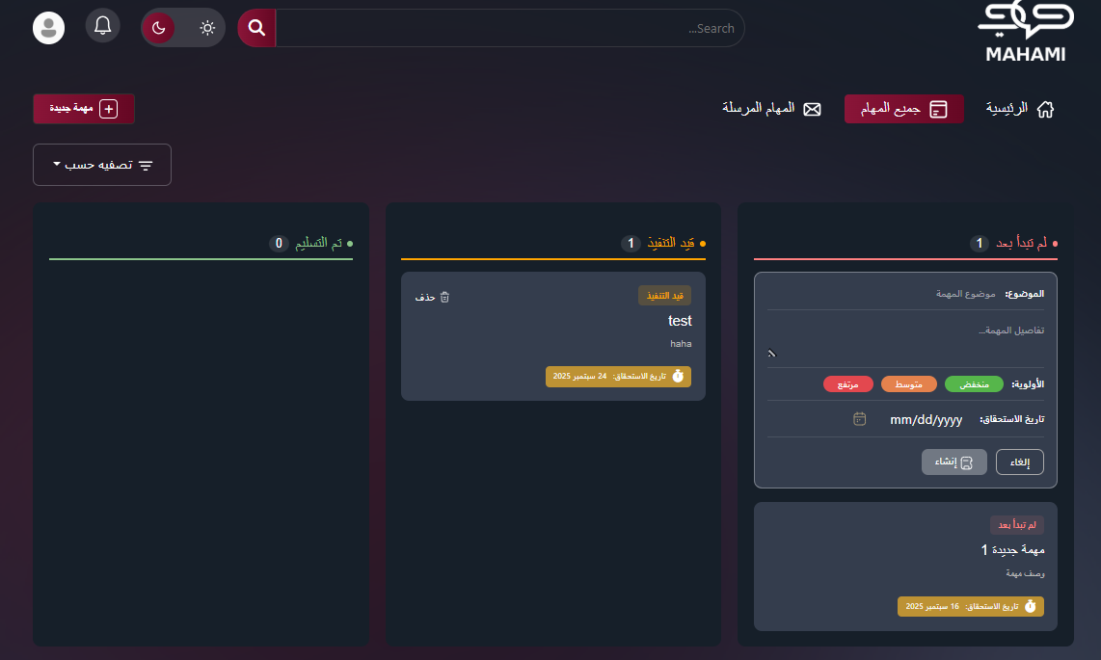

الإجراءات المتاحة لرئيس القطاع
بمجرد استلام المهمة، لدى رئيس القطاع خياران رئيسيان :
- تنفيذ المهمة شخصياً :
بدء العمل على المهمة:
- سحب المهمة وإفلاتها في عمود "قيد التنفيذ"
- تحديث حالة المهمة تلقائياً إلى "قيد التنفيذ"
- إضافة التعليقات والملاحظات حسب الحاجة
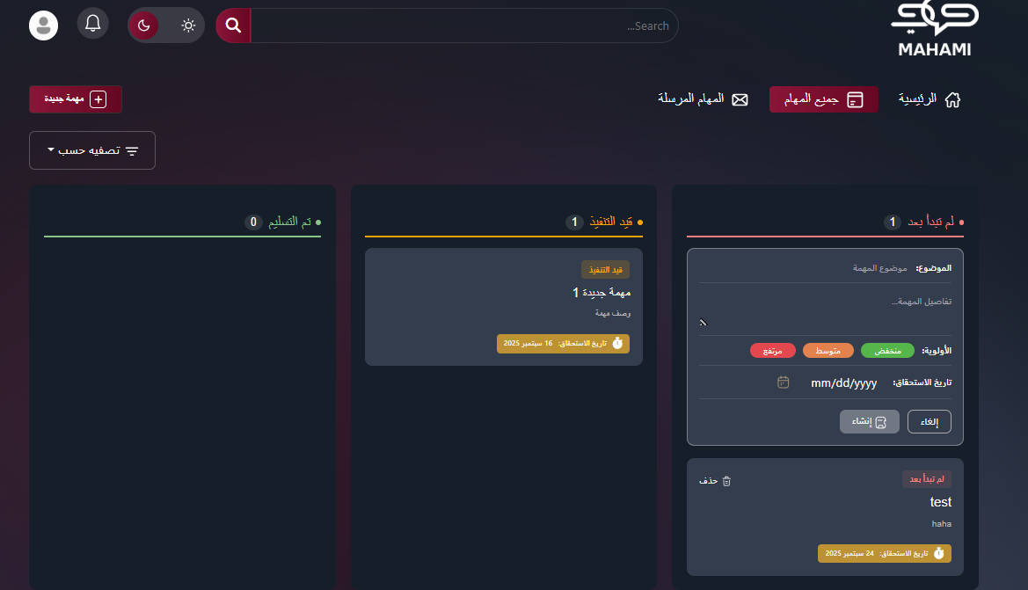
إكمال المهمة:
- نقل المهمة إلى عمود "تم التسليم" بعد الانتهاء
- سيتم تغيير حالة المهمة من "قيد التنفيذ" إلى "بانتظار الموافقة"
- إشعار الأمين العام تلقائياً لمراجعة المهمة
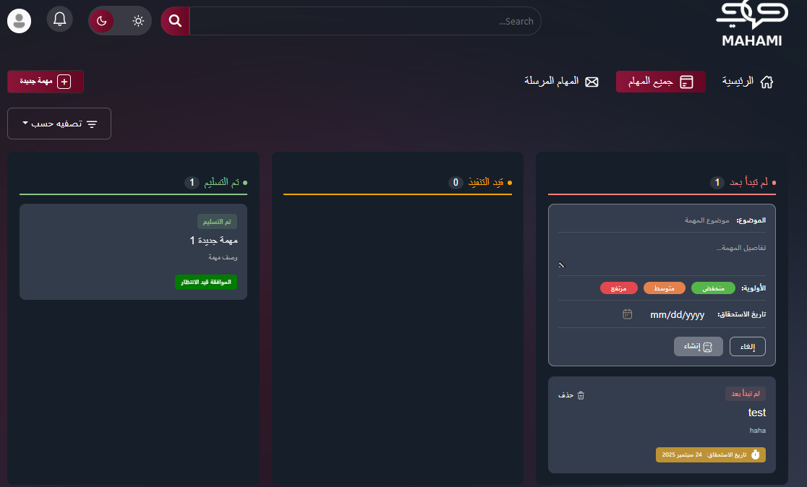
مراجعة الأمين العام:
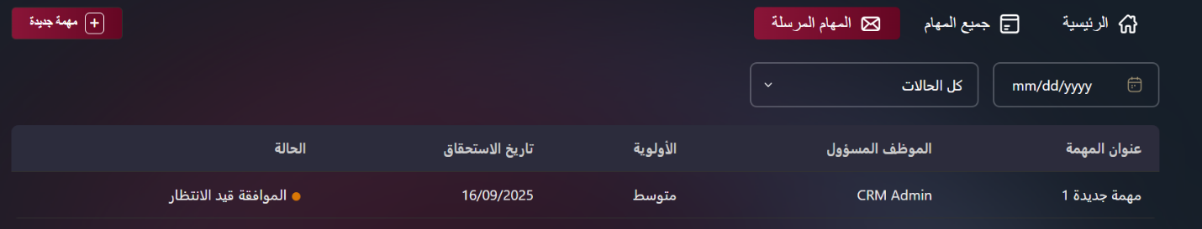
- الموافقة: تصبح المهمة مكتملة نهائياً
- الرفض: ترجع المهمة مع ملاحظات التعديل
- عند الموافقة يتم تقييم المهمة المنجزة
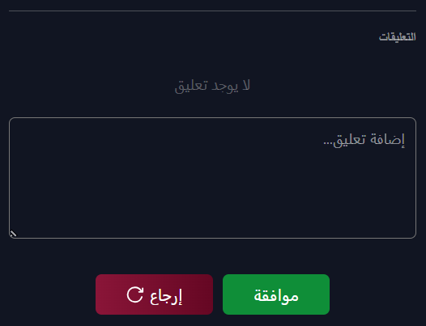
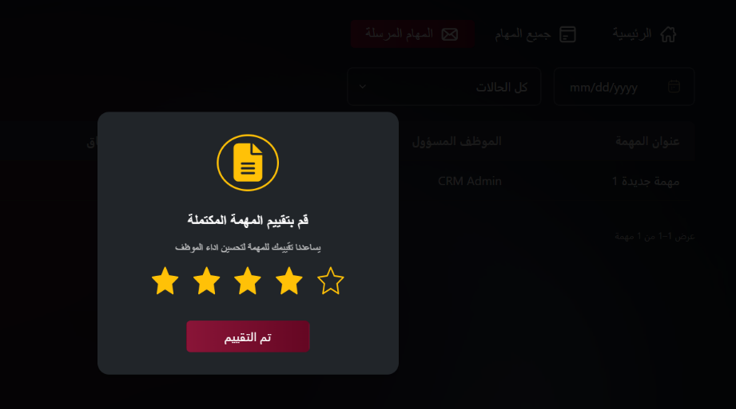
- إعادة تعيين المهمة إلى الشخص المناسب (رئيس إدارة أو رئيس قسم أو موظف):
اختيار الموظف المناسب:
- تحديد الشخص الأنسب حسب طبيعة المهمة
- إضافة تعليمات وتوجيهات واضحة
- تحديد الأولوية والموعد النهائي
عملية إعادة التعيين:
- النقر على خيار "إعادة تعيين"
- اختيار الشخص من القائمة
- إضافة الملاحظات والتعليمات
- إرسال إشعار فوري إلى الشخص المختار
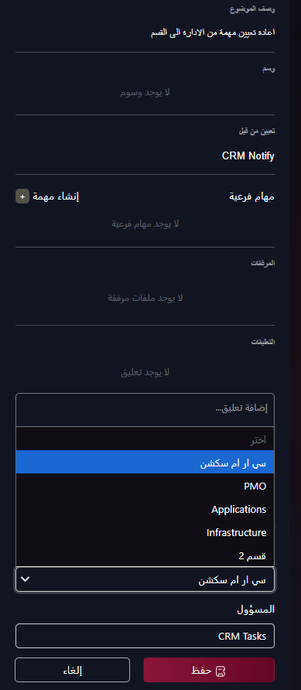
المتابعة بعد إعادة التعيين:
- تظهر المهمة في قائمة "المهام المرسلة"
- إمكانية متابعة تقدم العمل
- استلام الإشعارات عند تحديث حالة المهمة

إدارة المهام المستلمة
مراجعة المهام المكتملة:
عندما يكمل رئيس الادارة مهمة ويرسلها للمراجعة:
- خيارات المراجعة:
الموافقة والاعتماد:
- مراجعة المخرجات والنتائج
- إضافة تقييم للأداء
- إرسال المهمة إلى الأمين العام للاعتماد النهائي
الرفض وطلب التعديل:
- إضافة ملاحظات التعديل المطلوبة
- إرجاع المهمة إلى رئيس الادارة
- متابعة التعديلات المطلوبة

إنشاء وتعيين مهام جديدة
- إنشاء مهمة جديدة:
- الضغط على "مهمة جديدة" من الشريط العلوي
- تعبئة تفاصيل المهمة (الموضوع، الوصف، المواعيد)
- تحديد المسؤول (رئيس إدارة، رئيس قسم، أو موظف)
- تحديد الأولوية والتصنيف
- إضافة المرفقات والتعليمات اللازمة
- تعيين المهام:
- اختيار المكلف المناسب حسب طبيعة المهمة
- إضافة توجيهات واضحة ومحددة
- تحديد الموعد النهائي والأولوية
- إرسال إشعار فوري للمكلف

  - أنواع المهام في النظام
- المهام الشخصية:
- مهام يقوم المستخدم بإسنادها لنفسه
- تظهر في قائمة "All Tasks"

- المهام المسندة:
- مهام يتم إرسالها من قبل مدير الإدارة أو رئيس القطاع إلى رؤساء الأقسام
- يتم تتبعها من خلال قسم "Outgoing Tasks"

- المهام الفرعية:
- مهام متفرعة من مهمة رئيسية
- إمكانية تقسيم المهام الكبيرة إلى مهام أصغر

حالات المهام وإدارتها
حالات المهام الأساسية:
- لم تبدأ بعد:
- المهام المعينة حديثاً
- في انتظار البدء في التنفيذ
- قيد التنفيذ:
- المهام التي يتم العمل عليها حالياً
- تحديث مستمر للتقدم والملاحظات
- تم التسليم:
- تم إكمال المهمة بنجاح، واعتمادها رسميًا، وتقييمها
- متأخرة:
- المهام التي فاتها الموعد النهائي
- تحتاج إجراء عاجل
- الموافقة قيد الانتظار:
- المهام المكتملة التي تنتظر مراجعة
- اعتماد المدير الأعلى
- بانتظار الموافقة على التفويض:
- طلب أحد الموظفين تفويض مهمته لشخص آخر
- يتطلب الحصول على موافقة من مدير الإدارة أو رئيس القسم أو رئيس القطاع، وذلك بناءً على الجهة التي قامت بإسناد المهمة

الميزات المساعدة لرئيس القطاع
- لوحة التحكم الإدارية:
- نظرة شاملة على جميع المهام في القطاع
- إحصائيات الأداء العامة
- متابعة المؤشرات الرئيسية
- الإشعارات الذكية:
- إشعارات المهام الجديدة من الأمين العام
- تنبيهات المواعيد النهائية للمهام المرسلة
- تحديثات حالة جميع المهام في القطاع
- التقارير والإحصائيات:
- تقارير أداء الإدارات التابعة
- إحصائيات إنجاز المهام على مستوى القطاع
- تحليل متوسط أوقات التنفيذ و الكفاءة
- إدارة الفريق:
- متابعة أداء رؤساء الادارات
- توزيع المهام بشكل استراتيجي
- تقييم الكفاءة الاجمالية للقطاع

نصائح لاستخدام النظام بكفاءة
- عند استلام مهمة جديدة:
- قراءة تفاصيل المهمة بعناية
- تحديد ما إذا كانت تتطلب خبرة متخصصة
- اتخاذ قرار التنفيذ أو إعادة التعيين بسرعة
- عند إنشاء مهام جديدة:
- ربط المهام بالأهداف الاستراتيجية للمؤسسة
- تحديد المعايير والمؤشرات بوضوح
- توزيع المهام حسب الخبرات والقدرات
- عند إعادة تعيين المهام:
- اختيار رئيس الادارة الأنسب للمهمة
- كتابة تعليمات واضحة ومفصلة
- تحديد الأولوية والموعد النهائي بدقة
- عند مراجعة المهام:
- التركيز على جودة المخرجات
- تقديم ملاحظات بناءة وواضحة
- الموافقة السريعة على الأعمال المطابقة للمعايير

تطبيق مهامي

تسجيل الدخول

الوصول إلى النظام

الدخول إلى رابط النظام
الضغط على: مهامي

بيانات تسجيل الدخول
استخدم بريدك الإلكتروني وكلمة المرور الخاصة (نفس بيانات Outlook).
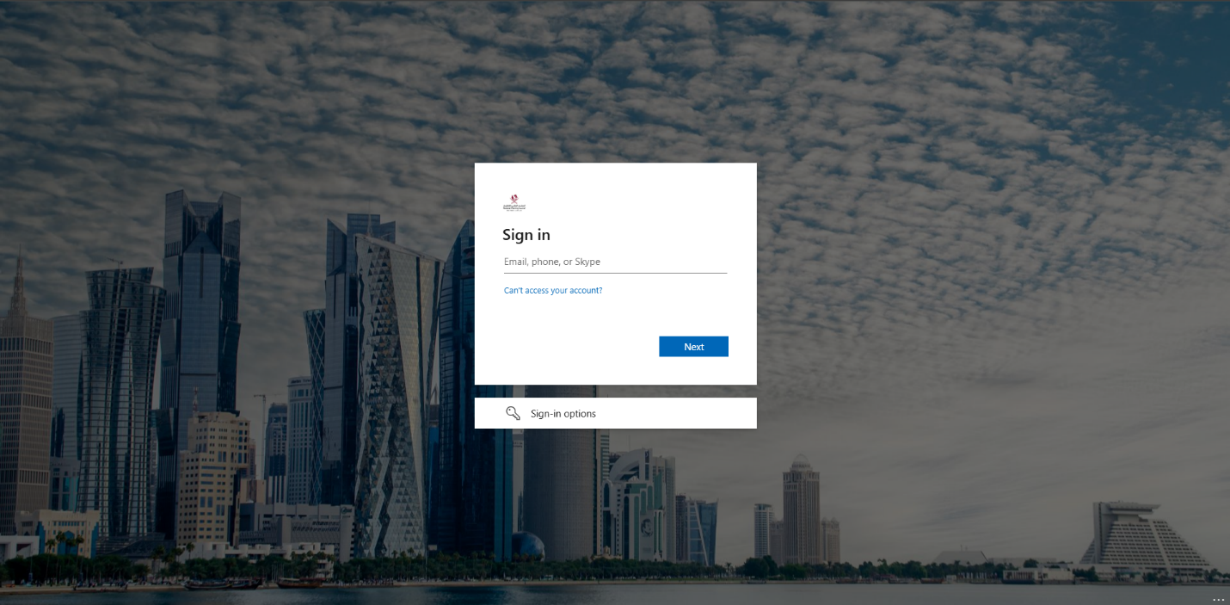

الرئيسية
بعد تسجيل الدخول يتم التوجيه للصفحة الرئيسية
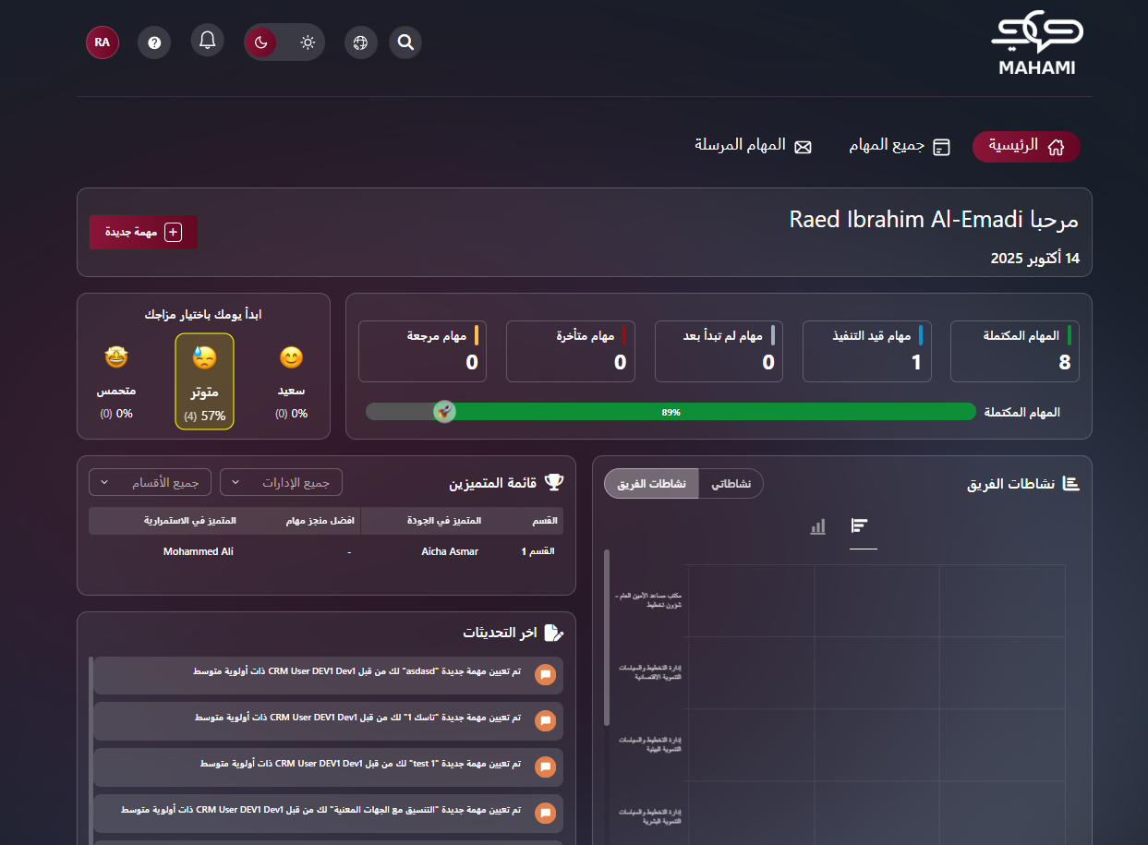

صفحة الملف الشخصي
تتيح صفحة الملف الشخصي للمستخدم تخصيص حسابه من خلال رفع صورة شخصية مما يوفر تجربة مستخدم مخصصة ومريحة تناسب احتياجاته الشخصية.
الصورة الرمزية الافتراضية:
- عند عدم تحميل صورة أو بعد حذفها، يعرض النظام الأحرف الأولى من اسمك.
- الصيغة: الحرف الأول من الاسم الأول + الحرف الأول من اسم العائلة.
- يتم تعيين لون مميز تلقائيًا للتمييز البصري.
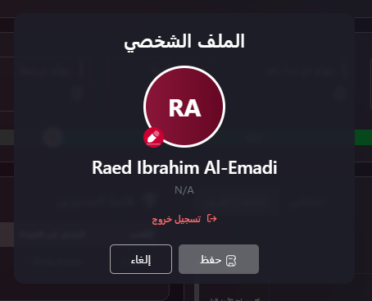
تحميل صورة الملف الشخصي:
- انقر على أيقونة الملف الشخصي → "ملفي الشخصي"
- انقر على أيقونة التعديل الموجودة على الصورة الرمزية
- اختر ملف الصورة بصيغة(JPG-PNG بحد أقصى 5 ميغابايت)
- قم بقص الصورة إذا لزم الأمر
- انقر على "حفظ"
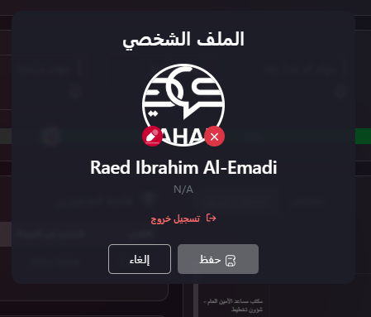
حذف صورة الملف الشخصي:
- انتقل إلى "ملفي الشخصي"
- مرّر المؤشر فوق الصورة الحالية
- انقر على أيقونة الحذف (X)
- أكّد عملية الحذف
- انقر على "حفظ"
- سيتم استبدال الصورة الرمزية بالأحرف الأولى من الاسم
معلومات الملف الشخصي الإضافية:
- عرض الاسم الكامل
- عرض القسم / المنصب )يظهر "N/A" إذا لم يتم تكوينه(
- زر "تسجيل الخروج" في الأسفل
- أزرار "حفظ" و"إلغاء" لتطبيق أو تجاهل التغييرات

المساعدة و الدعم
ميزة "المساعدة والدعم" تتيح لك إرسال الأسئلة أو الإبلاغ عن المشاكل أو طلب المساعدة مباشرة إلى فريق الدعم بسرعة.
حقول النموذج:
- الاسم: * يتم تعبئته تلقائيًا من ملفك الشخصي
- عنوان البريد الإلكتروني: * يتم تعبئته تلقائيًا ببريدك الإلكتروني الخاص بالشركة
- الموضوع: * وصف مختصر للمشكلة
- الرسالة: * شرح تفصيلي للمشكلة
الإجراءات:
- إرسال الرسالة: لإرسال طلب الدعم
- إلغاء: لإغلاق النموذج دون إرسال
مدة الرد:
- خلال 24 إلى 48 ساعة عمل عبر البريد الإلكتروني
المشكلات الشائعة:
- المشاكل التقنية
- الأسئلة حول الميزات
- مشاكل الوصول
- طلبات التدريب
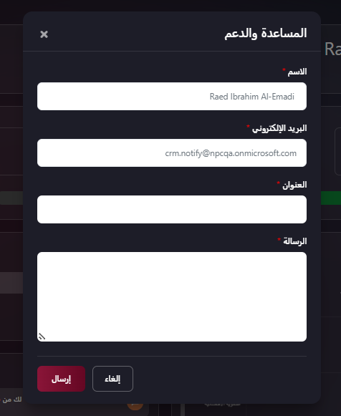

إشعارات
انقر على "الإشعارات" لعرض قائمة الإشعارات.
مؤشرات حالة الإشعارات:
- النقطة الخضراء: إشعار جديد / غير مقروء
- الرمادي: إشعار تمت قراءته بعد النقر عليه أو تحديده كمقروء
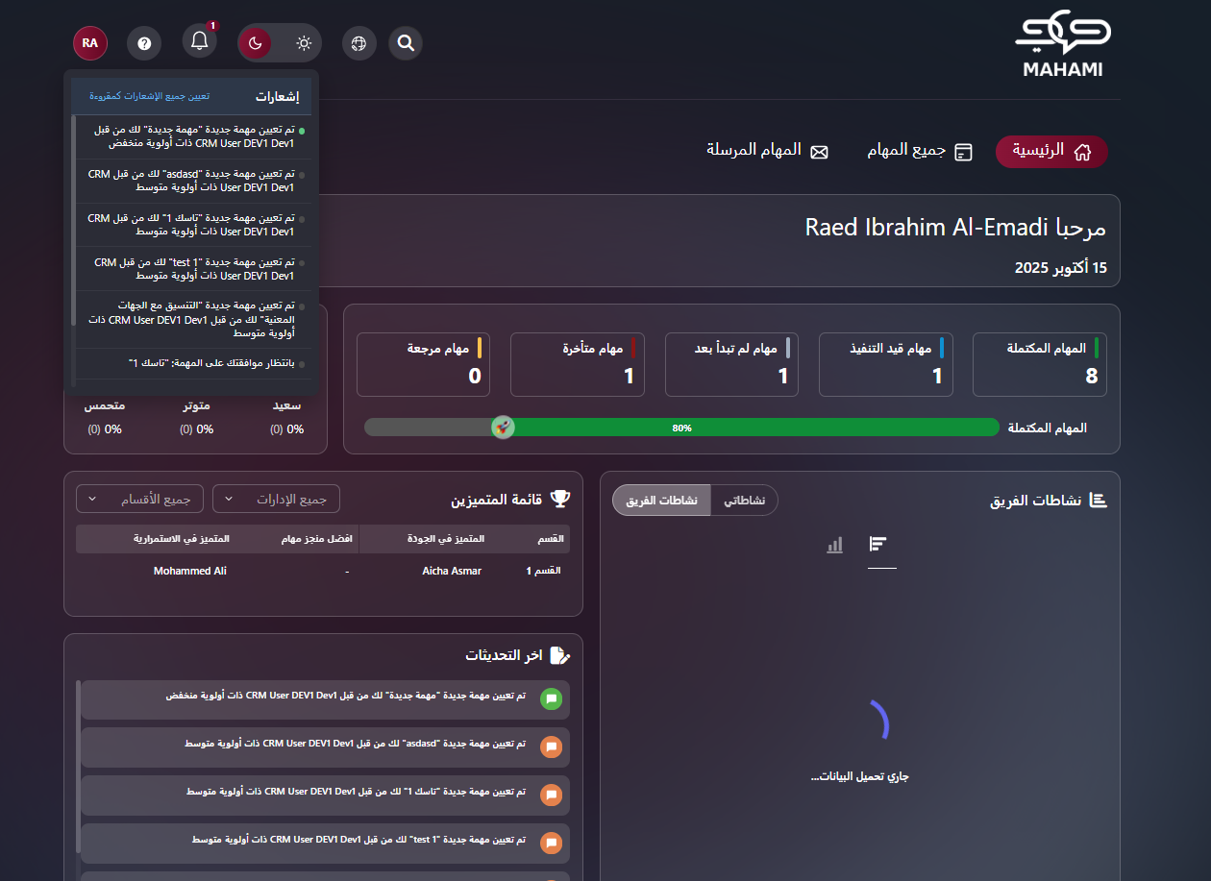
الإشعارات القابلة للنقر:
- انقر على أي إشعار لعرض المهمة المرتبطة به مباشرة
- يتم تمييز الإشعار تلقائيًا كمقروء (يتحول إلى اللون الرمادي)
- ينقلك إلى صفحة تفاصيل المهمة
إدارة الإشعارات:
- " تحديد الكل كمقروء": انقر على الزر في الأعلى لتحديد جميع الإشعارات كمقروءة
- تتحول جميع النقاط الخضراء إلى رمادية
- يتم مسح عدّاد عدد الإشعارات
قسم "آخر التحديثات":
- يعرض أحدث الإشعارات بترتيب زمني
- لون الأيقونة يعتمد على أولوية المهمة (أخضر للمنخفضة، برتقالي للمتوسطة، أحمر للمرتفعة)
- قائمة قابلة للتمرير لعرض عدة تحديثات
- تظهر أحدث الإشعارات في الأعلى
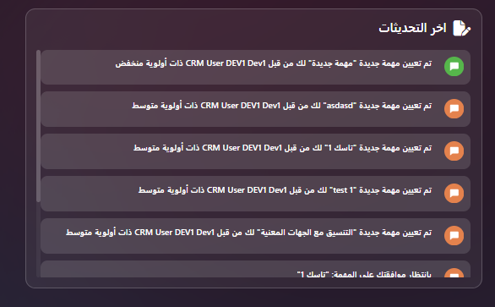
أنواع الإشعارات:
- تعيين مهمة جديدة
- اقتراب موعد التسليم
- اكتمال المهمة
- طلب موافقة
- طلبات التفويض

وضع الاضاءة
يمكنك التبديل بين الوضع النهاري والوضع الليلي باستخدام الزر.

الوضع الليلي

الوضع النهاري
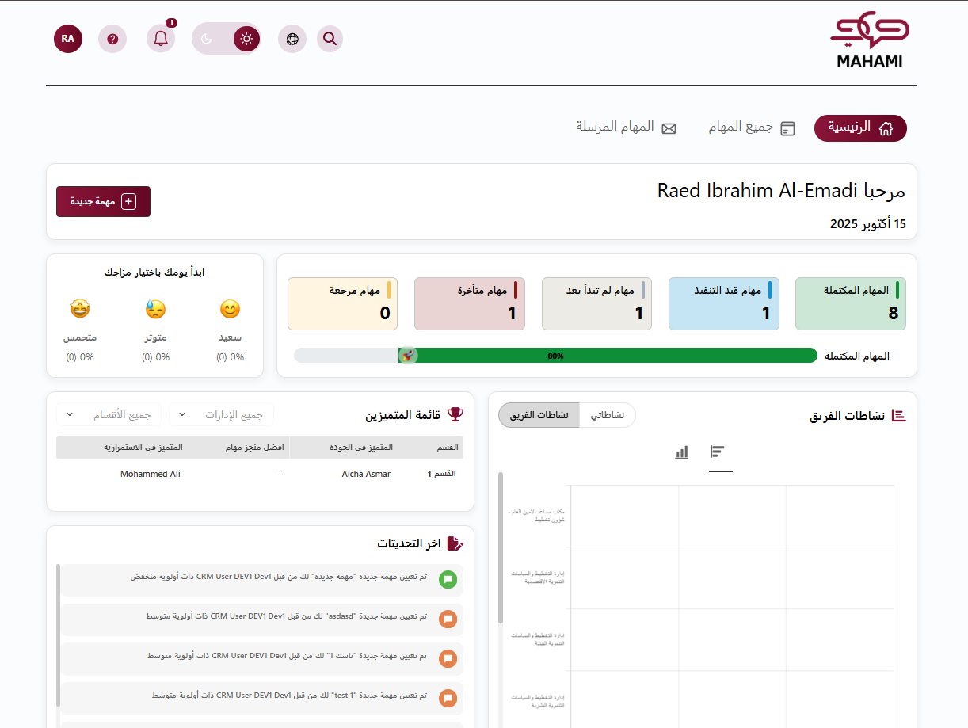

اختيار اللغة
اختيار لغة الواجهة المفضلة، مما يوفر تجربة مستخدم مخصصة ومريحة تناسب احتياجاته الشخصية.

ميزة البحث الشامل
تساعدك وظيفة البحث على العثور بسرعة على أي مهمة أو مستند أو معلومة.
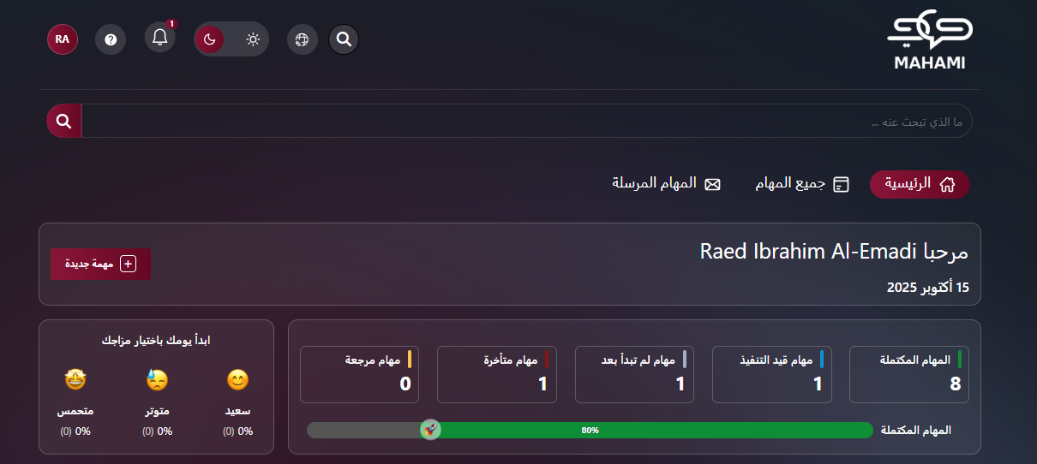

رسالة الترحيب
التحية المخصصة:
- تظهر في أعلى الصفحة الرئيسية
- تعرض رسالة ترحيب شخصية تحتوي على اسمك الكامل
- يُعرض التاريخ الحالي أسفل رسالة الترحيب
- يظهر زر "مهمة جديدة" على الجانب الأيمن لإنشاء مهمة بسرعة
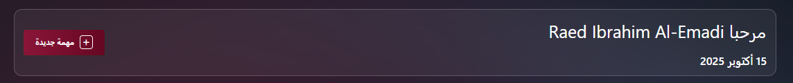

مهمة جديدة
انقر على زر "مهمة جديدة" من الشريط العلوي أو من الصفحة الرئيسية.
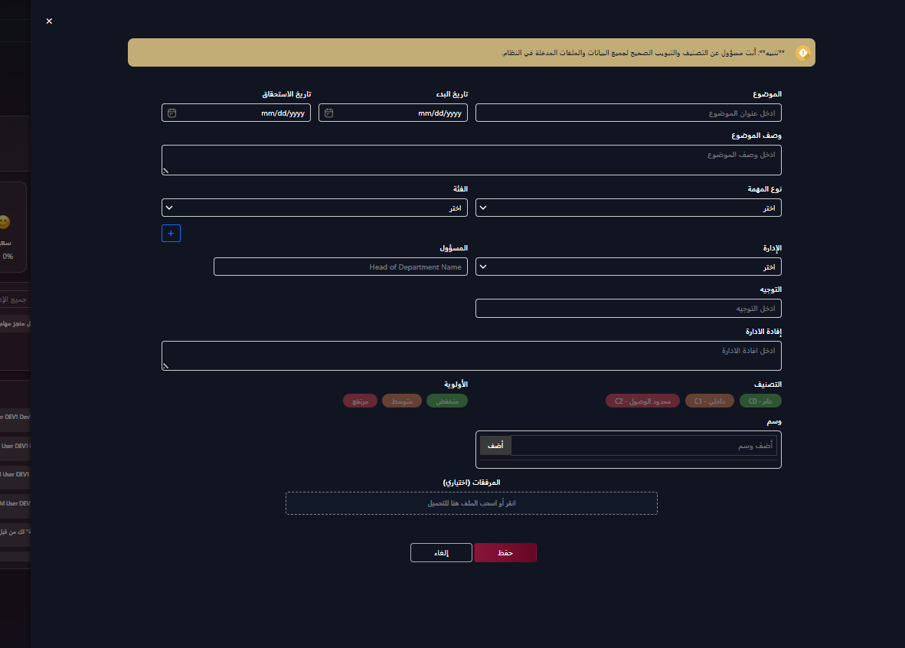
إشعار تصنيف البيانات:
- يظهر شريط أصفر في الأعلى يحتوي على الرسالة التالية:
"تنبيه: أنت مسؤول عن التصنيف والتصنيف الصحيح لجميع البيانات والملفات التي يتم إدخالها في النظام."
إدخال معلومات المهمة:
الحقول المطلوبة (يظهر إطار أحمر عند تركها فارغة):
- الموضوع: * عنوان المهمة
- الأولوية: * عالية، متوسطة، منخفضة
- تاريخ الاستحقاق: * الموعد النهائي للتسليم
- مُعيّنة إلى: * اختيار الشخص أو الأشخاص المنفذين للمهمة
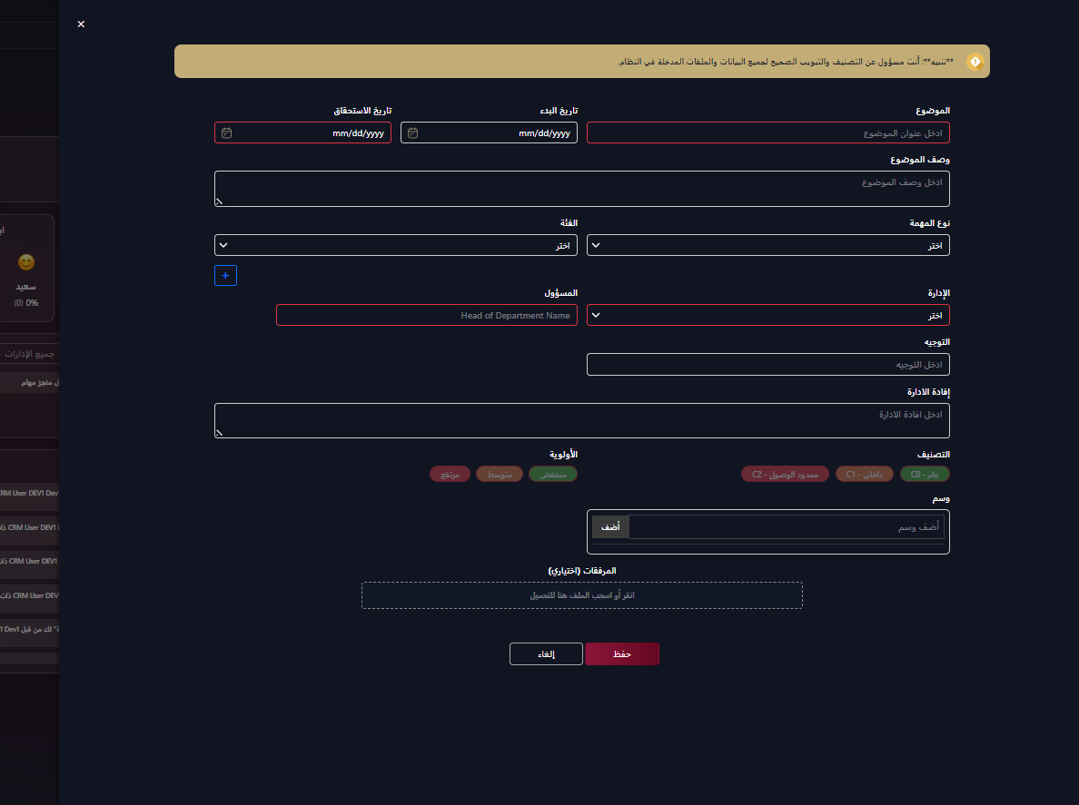
الحقول الاختيارية:
- تاريخ البدء: التاريخ المخطط لبدء العمل التنسيق mm/dd/yyyy))
- وصف الموضوع :تفاصيل وشرح المهمة
- نوع المهمة :اختيار من القائمة المنسدلة
- الفئة: اختيار من القائمة المنسدلة
- التوجيه: إضافة تعليمات وملاحظات للمكلّف بالمهمة
- افادة الإدارة: إدخال تفاصيل التقرير الإداري
- وسم: إضافة وسوم تصنيف للمهمة
ميزة التعيين المتعدد:
- انقر على رمز + بجانب حقل "مُعيّنة إلى" لإضافة أكثر من منفذ للمهمة
- أضف أقسامًا إضافية ومكلفين حسب الحاجة
- انقر على رمز - لحذف صف تعيين
- كل مكلف يتلقى إشعارًا فرديًا بالمهمة
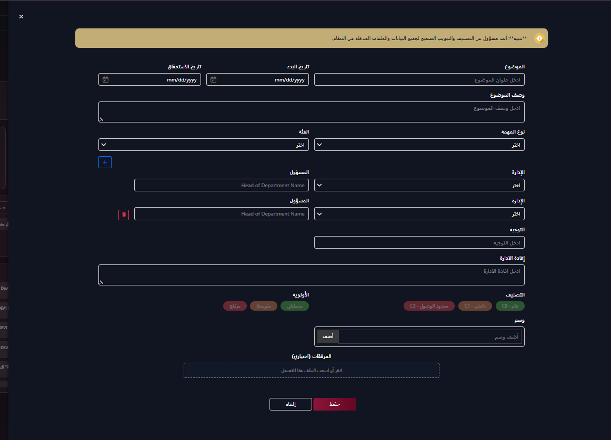
خيارات التصنيف:
- C0عام ( أخضر)
- C1داخلي ( برتقالي)
- C2محدود الوصول (أحمر)
خيارات الأولوية:
- منخفض (أخضر)
- متوسط (برتقالي)
- مرتفع(أحمر)
المرفقات:
- انقر أو اسحب الملف إلى منطقة التحميل
- حقل اختياري

- يمكنك تحميل الملفات والمستندات ذات الصلة
الإجراءات:
- حفظ: لحفظ المهمة
- إلغاء: للخروج دون حفظ
التحقق:
- يظهر تنبيه خطأ في الزاوية العلوية اليمنى في حال ترك أي من الحقول المطلوبة فارغة:
"يرجى تعبئة الحقول المطلوبة"
- يجب أن يكون تاريخ الاستحقاق بعد تاريخ البدء

نظرة عامة على لوحة المهام
يقوم النظام تلقائيًا بحساب وعرض جميع مهامك ضمن فئات مختلفة في لوحة التحكم.
بطاقات حالة المهام:
تعرض لوحة التحكم خمس بطاقات رئيسية لحالات المهام مع عدّادات محدثة في الوقت الفعلي:
- المهام المكتملة (إطار أخضر)
- تُظهر عدد المهام التي أنجزتها
- تشمل المهام الشخصية والمهام الفرعية والمهام المستلمة
- المهام الجارية (إطار أزرق)
- تُظهر المهام التي يتم العمل عليها حاليًا
- المهام التي قمت بتغيير حالتها إلى "قيد التنفيذ"
- المهام لم تبدأ بعد (إطار رمادي)
- تُظهر المهام الجديدة التي لم تبدأ بعد
- المهام التي تنتظر منك البدء فيها
- المهام المتأخرة (إطار أحمر)
- تُظهر المهام التي تجاوزت تاريخ الاستحقاق
- تحسب فقط المهام غير المكتملة التي تأخر موعدها
- المهام المُرجعة (إطار برتقالي)
- تُظهر المهام التي تم رفضها وأُعيدت للمراجعة
- المهام التي تتطلب تعديلات
شريط تقدم إنجاز المهام:
- يقع أسفل بطاقات الحالة
- يُظهر نسبة المهام المكتملة من إجمالي المهام
- شريط تقدم بلون أخضر مع عرض النسبة المئوية
- تظهر أيقونة علامة الصح للدلالة على مستوى الإنجاز
طريقة احتساب عدد المهام:
- يشمل جميع المهام الشخصية
- يشمل جميع المهام الفرعية التي تتحمل مسؤوليتها
- يتم التحديث في الوقت الفعلي عند تغيير حالات المهام
- العدد الإجمالي = المهام الشخصية + المهام الفرعية + المهام المستلمة
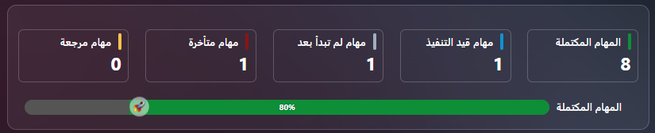

مؤشر الحالة المزاجية
تتيح لك ميزة مؤشر الحالة المزاجية تتبّع ومشاركة حالتك المزاجية الحالية في العمل مع الفريق.
الخيارات المتاحة للحالة المزاجية:
- سعيد 😊 (إطار أصفر عند التحديد)
  - يُظهر نسبة المستخدمين الذين اختاروا هذه الحالة
- متوتر 😰 (إطار رمادي عند عدم التحديد)
  - يشير إلى الشعور بالتوتر أو القلق
- متحمّس 🤩 (إطار رمادي عند عدم التحديد)
  - يعكس طاقة عالية ودافعًا قويًا
طريقة اختيار حالتك المزاجية:
- انقر على الرمز التعبيري الذي يعبّر عن حالتك
- يتم تمييز الحالة المختارة بإطار ذهبي/أصفر
- يتم تحديث النسبة لعرض إحصاءات مزاج الفريق
- الرقم الموجود بين القوسين يوضح إجمالي عدد المستخدمين الذين اختاروا نفس الحالة
إحصاءات الحالة المزاجية:
- تُظهر النسبة المئوية لأعضاء الفريق حسب كل حالة في الوقت الفعلي
- تساعد المديرين على فهم معنويات الفريق
- يتم تحديثها تلقائيًا في جميع أنحاء النظام
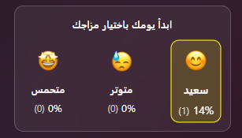

لوحة التحكم
تُقدّم لوحة التحكم نظرة شاملة وسريعة عن جميع المهام والإحصاءات والتحديثات المهمة، مما يساعد المستخدمين على تتبّع سير العمل واتخاذ القرارات المناسبة بناءً على البيانات المعروضة.
قسم أنشطة الفريق
عرض الأنشطة:
- زر "نشطاتي ": لعرض أدائك الشخصي
- زر "نشاطات الفريق" : لعرض أداء الفريق
قسم نشاطات الفريق:
مفتاح الألوان (Legend)
- رمادي: المهام غير المبدوءة
- أزرق: المهام قيد التنفيذ
- أخضر: المهام المكتملة
- أحمر: المهام المتأخرة
- برتقالي: المهام المُرجعة
عرضان للرسم البياني:
يمكنك التبديل بين العرضين بالنقر على الأيقونات:
المخطط الشريطي الأفقي (أيقونة القائمة ☰):
- يعرض جميع الأقسام بشكل عمودي
- يُظهر عدد المهام في كل قسم
- الهدف: المقارنة بين جميع الأقسام في وقت واحد
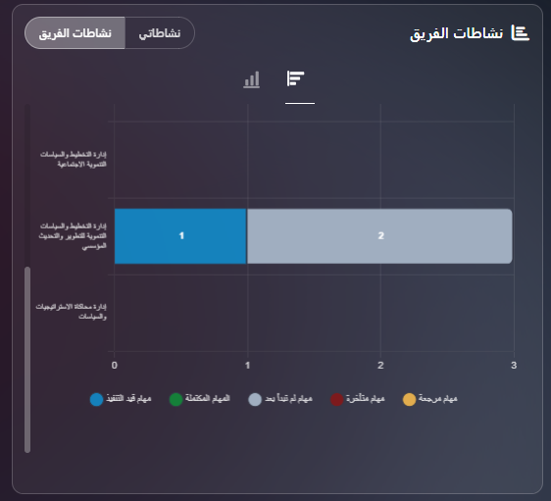
المخطط الشريطي العمودي المكدّس (أيقونة الرسم البياني 📊):
- يعرض الموظفين المباشرين (رؤساء الأقسام) بشكل أفقي
- يُظهر حالة المهام باستخدام ألوان مميزة (وفقًا للمفتاح أعلاه)
- الهدف: عرض عبء العمل والتقدّم لكل موظف
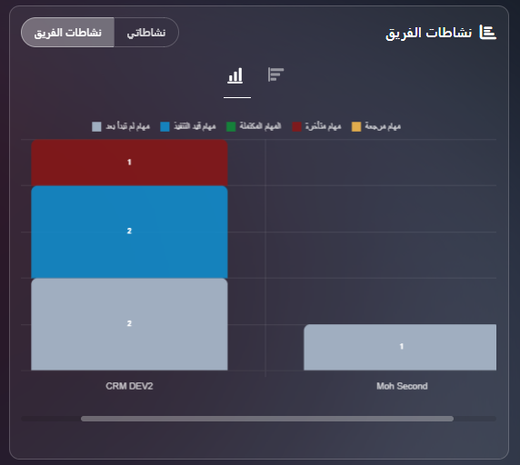
قسم نشاطاتي:
عرض إحصاءات المهام:
خمسة مؤشرات دائرية تُظهر النسب المئوية التالية:
- المهام قيد التنفيذ (نقطة زرقاء)
- المهام المكتملة (نقطة خضراء)
- المهام لم تبدأ بعد (نقطة رمادية)
- المهام المُرجعة (نقطة برتقالية)
- المهام المتأخرة (نقطة حمراء)
علامات تبويب عدد المهام:
- المهام المستلمة : مهام مخصصة من الآخرين
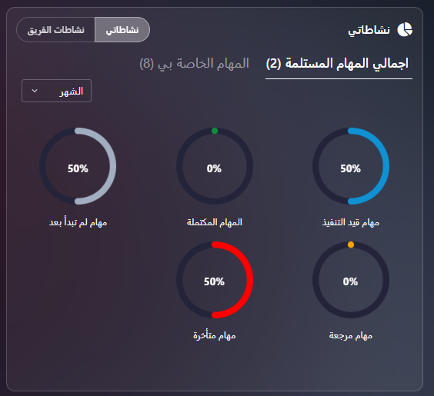
- المهام الخاصة بي : المهام التي أنشأتها بنفسك
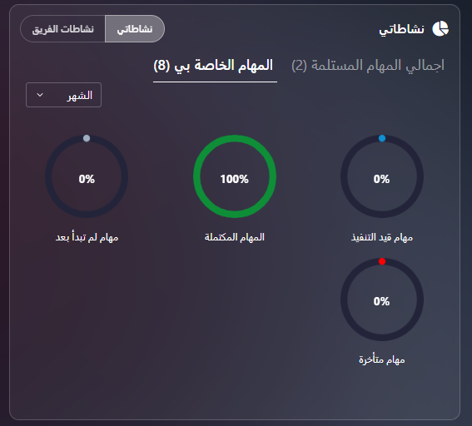
تصفية حسب الوقت:
- قائمة منسدلة للشهر: لتصفية المهام حسب شهر محدد
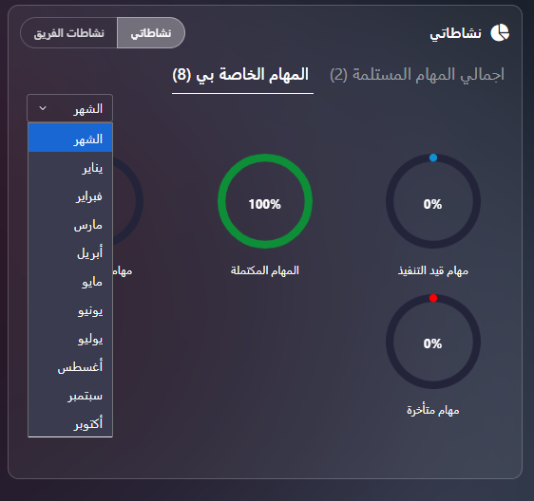

لوحة المتصدرين
تعرض لوحة المتصدرين الموظفين الأكثر أداءً خلال الأسبوع، وتشمل ثلاث فئات رئيسية تهدف إلى تحفيز الأداء المتميز وتقدير الجهود المبذولة في تنفيذ المهام بجودة عالية وفي الوقت المحدد.
رؤية لوحة المتصدرين:
- متاحة فقط للأمين العام / الرئيس ورؤساء القطاعات
- غير متاحة للأدوار الأخرى في النظام
خيارات التصفية:
- قائمة جميع الإدارات: لتصفية النتائج حسب إدارة معينة أو عرض جميع الإدارات
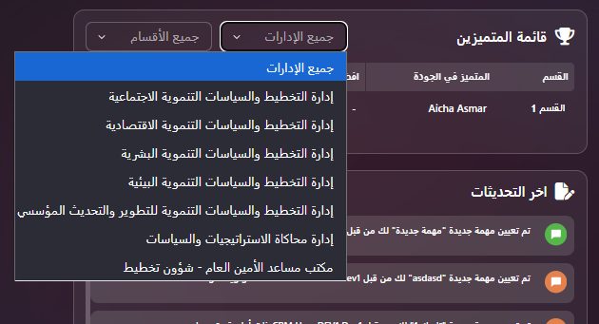
- قائمة جميع الأقسام: لتصفية النتائج حسب قسم محدد أو عرض جميع الأقسام
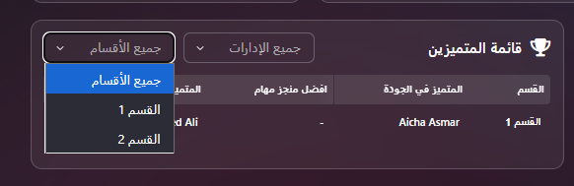
تعريف الفئات:
- بطل الجودة (Quality Champion)
  - يتم اختياره بناءً على أعلى تقييم جودة للمهام المكتملة
  - يهدف إلى تقدير التميز في جودة العمل
- منجز المهام للأسبوع (Task Closer of the Week)
  - يتم اختياره بناءً على أعلى عدد من المهام التي أُغلقت بنجاح خلال الأسبوع
  - يهدف إلى تقدير الإنتاجية ومعدل إنجاز المهام
- متميز في الاستمرارية (Outstanding in Consistency)
  - يتم اختياره بناءً على أفضل سلسلة إنجازات مستمرة
  - يهدف إلى تقدير الأداء المستدام والثابت على المدى الطويل
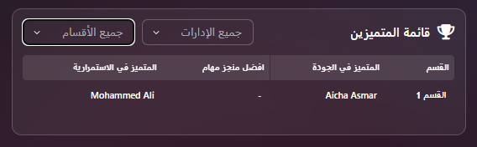

جميع المهام
من الصفحة الرئيسية يتم الضغط على جميع المهام، يتم التوجه الى صفحة "جميع المهام وعرض المهام "لم تبدأ بعد – قيد التنفيذ – تم التسليم".
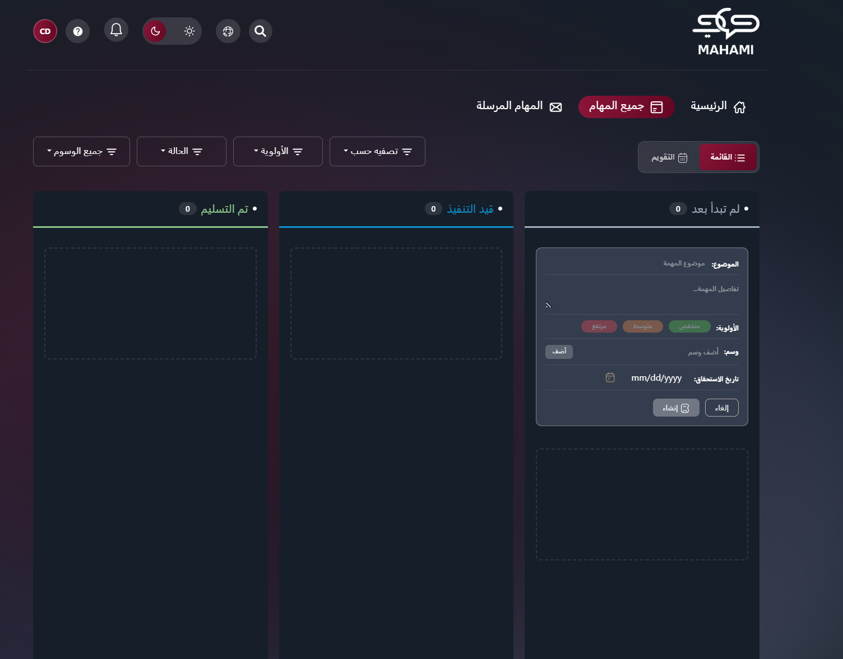
خيارات العرض
التبديل بين العرض بالقائمة / التقويم:
- زر القائمة: لعرض المهام بتنسيق لوحة كانبان (Kanban Board)
- زر التقويم: لعرض المهام في تقويم (يُصبح مميزًا عند التحديد)
عرض القائمة (List View):
تتكوّن لوحة المهام من ثلاثة أعمدة رئيسية تمثل حالات المهام:
- لم تبدأ بعد (Not Started)
  - المهام التي لم تبدأ بعد
  - نموذج إنشاء سريع في الأعلى
  - بطاقات المهام تتضمن شارات لتواريخ الاستحقاق
- قيد التنفيذ (In Progress)
  - المهام التي يتم العمل عليها حاليًا
  - يمكن سحب المهام وإفلاتها هنا لبدء العمل عليها
- مكتملة (Completed)
  - المهام التي تم الانتهاء منها
  - شارات الحالة: "مكتملة" أو "بانتظار الموافقة"
  - أيقونة علامة الصح تشير إلى اكتمال المهمة
التصفية حسب (Filter By):
- All Tasks (جميع المهام): عرض جميع المهام المسندة إليك
- Personal (شخصية): المهام التي قمت بإنشائها لنفسك
- Sub Tasks (المهام الفرعية): المهام التي تُعد جزءًا من مهمة رئيسية أكبر
- Assigned Tasks (المهام المسندة): المهام التي تم إسنادها إليك من قبل الآخرين

Assigned By (أُسندت بواسطة):
يقوم بتصفية المهام بناءً على المستخدم الذي قام بإسناد المهمة إليك، مما يتيح لك عرض المهام المستلمة من مدير معيّن

تصفية الأولوية (Priority filter):
تقوم بتضييق قائمة المهام حسب مستوى الأهمية. اختر خيارًا واحدًا أو اتركها على “Priority” لعرض جميع المهام:
- High (عالية)
- Medium (متوسطة)
- Low (منخفضة)

تصفية حالة المهمة (Task status filter):
تقوم بتضييق القائمة حسب حالة المهمة. اختر خيارًا واحدًا:
- All Status (جميع الحالات)
- Not Started (لم تبدأ)
- In Progress (قيد التنفيذ)
- Pending Approval (بانتظار الموافقة)
- Completed (مكتملة)
- Delayed (متأخرة)
- Pending Delegation (بانتظار التفويض)

تصفية الوسوم (All Hashtags Filter):
تقوم بتضييق القائمة باستخدام وسم واحد أو أكثر (Tags). القيمة الافتراضية هي “All Hashtags” (بدون تصفية). افتح القائمة لاختيار الوسوم، حيث يتم عرض المهام التي تحتوي على وسم واحد على الأقل من الوسوم المحددة.

- يتم عرض الخيارات في القائمة المنسدلة (مثل: #tag1، #tag2، …)
- يمكنك اختيار أكثر من وسم
- استخدم “Select all” (تحديد الكل) / “Clear all” (إلغاء تحديد الكل) لتغيير التحديد بسرعة

إنشاء مهمة سريعة:
- الموضوع (Subject): أدخل عنوان المهمة (إجباري)
- تفاصيل المهمة (Task Details): أضف وصف المهمة
- الأولوية (Priority): منخفضة (أخضر)، متوسطة (برتقالي)، مرتفعة (أحمر)
- تاريخ الاستحقاق (Due Date): اختر الموعد النهائي بتنسيق mm/dd/yyyy))
- زر إنشاء (Create): لحفظ المهمة الشخصية الجديدة
- زر إلغاء (Cancel): لإلغاء التغييرات
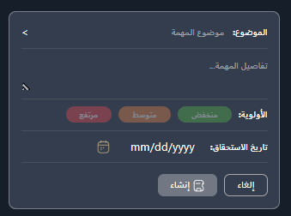
الحقول المطلوبة في المهام الشخصية:
- الموضوع : الزامي
- الأولوية: الزامي
- تاريخ الاستحقاق: الزامي
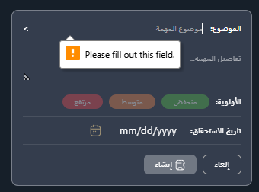
عرض بطاقات المهام:
- عنوان / موضوع المهمة
- شارة تاريخ الاستحقاق (برتقالية مع أيقونة نار إذا اقترب الموعد النهائي)
- مؤشر الحالة
- حدود ملوّنة حسب أولوية المهمة
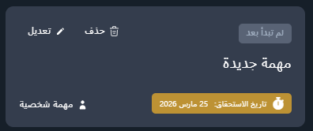
المهام الشخصية مقابل المهام الفرعية:
تمييز المهام الفرعية :
- تحتوي المهام الفرعية على أيقونة أو شعار مميز يفرقها عن المهام العادية
- تُعرض بشكل متداخل أسفل المهمة الرئيسية في عرض القائمة
- تكون مرتبطة بالمهمة الرئيسية في صفحة تفاصيل المهمة
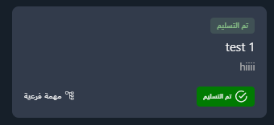
إنشاء المهام الفرعية :
- من داخل المهمة الشخصية، انقر على خيار "إضافة مهمة فرعية"
- الحقل المطلوب: الموضوع فقط
- تاريخ الاستحقاق: اختياري — إذا لم يُحدد، يتم وراثة تاريخ الاستحقاق من المهمة الرئيسية تلقائيًا
- جميع الحقول الأخرى اختيارية
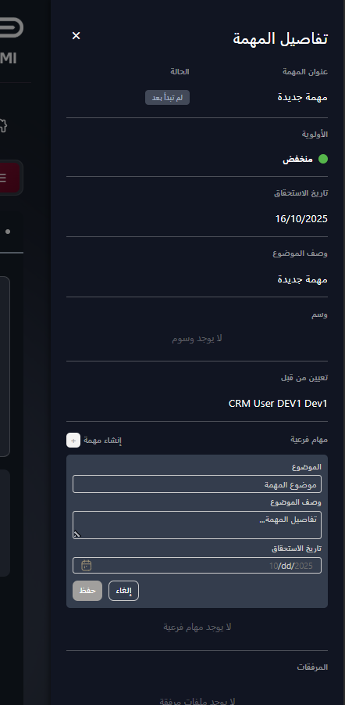
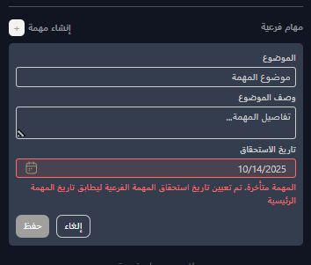
طريقتان لإكمال المهام الفرعية:
الطريقة 1: إكمال المهام الفرعية بشكل فردي:
- افتح المهمة الفرعية
- اسحبها إلى عمود "مكتملة" (Completed)
- أضف ملاحظات الإكمال
- حدّدها كمكتملة
الطريقة 2: الإكمال التلقائي عبر المهمة الرئيسية:
- عند تحديد المهمة الرئيسية كـ "مكتملة"
- يتم تغيير حالة جميع المهام الفرعية المرتبطة تلقائيًا إلى "مكتملة"
- توفر الوقت عند الانتهاء من المشروع بالكامل
- ملاحظة: يُفضل مراجعة جميع المهام الفرعية قبل وضع علامة "مكتملة" على المهمة الرئيسية
عرض التقويم (Calendar View)
عرض الأسبوع (Week View):
  - يُظهر أسبوعًا واحدًا (من 12 إلى 18 أكتوبر 2025).
  - يحتوي على خانات زمنية بالساعة (من 6 صباحًا حتى 6 مساءً وما بعد).
  - تُعرض المهام في الأيام المحددة.
  - المهام اليومية الكاملة تظهر في الأعلى.
  - أسهم للتنقل بين الأسابيع.
  - زر اليوم (Today): للانتقال مباشرة إلى التاريخ الحالي.
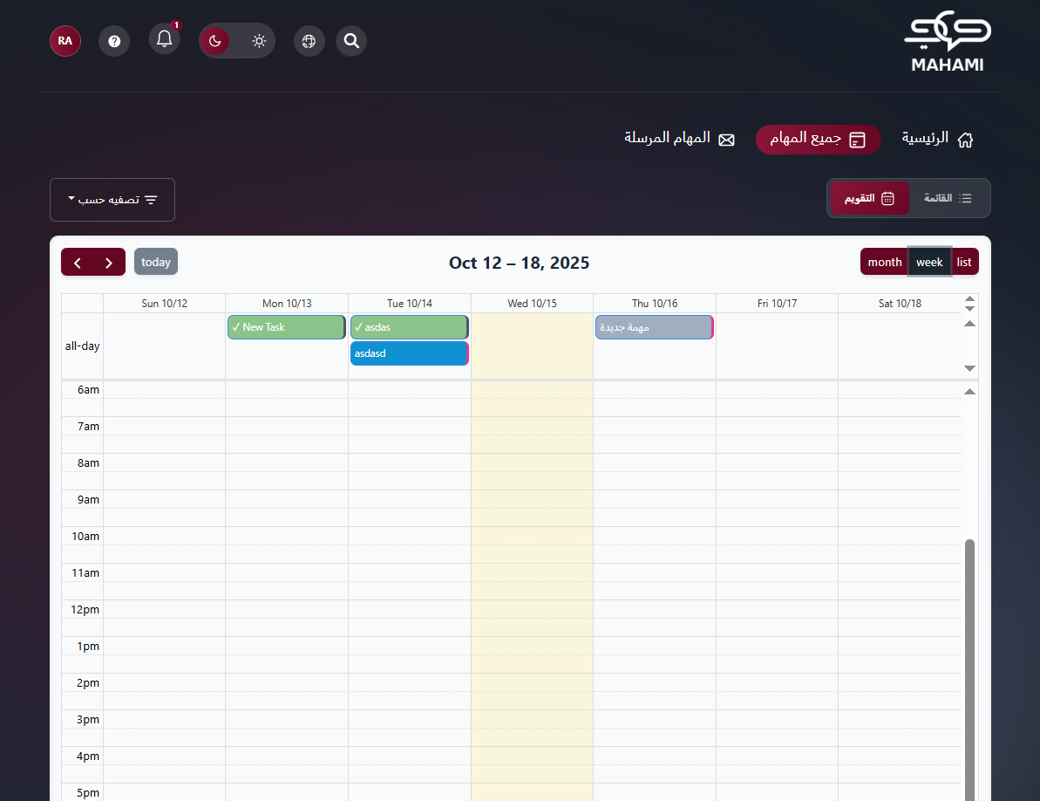
عرض الشهر (Month View):
  - يُظهر الشهر الكامل (أكتوبر 2025).
  - تُعرض المهام في تواريخ استحقاقها.
  - يمكن أن تحتوي الأيام على مهام متعددة تُعرض كبطاقات متراكبة.
  - بطاقات المهام ملوّنة حسب الحالة:
    - أخضر: المهام المكتملة (مع علامة تحقق).
    - رمادي: المهام التي لم تبدأ بعد
  - أرقام الأيام تظهر في الزوايا.
  - اليوم الحالي مميز بخلفية صفراء.
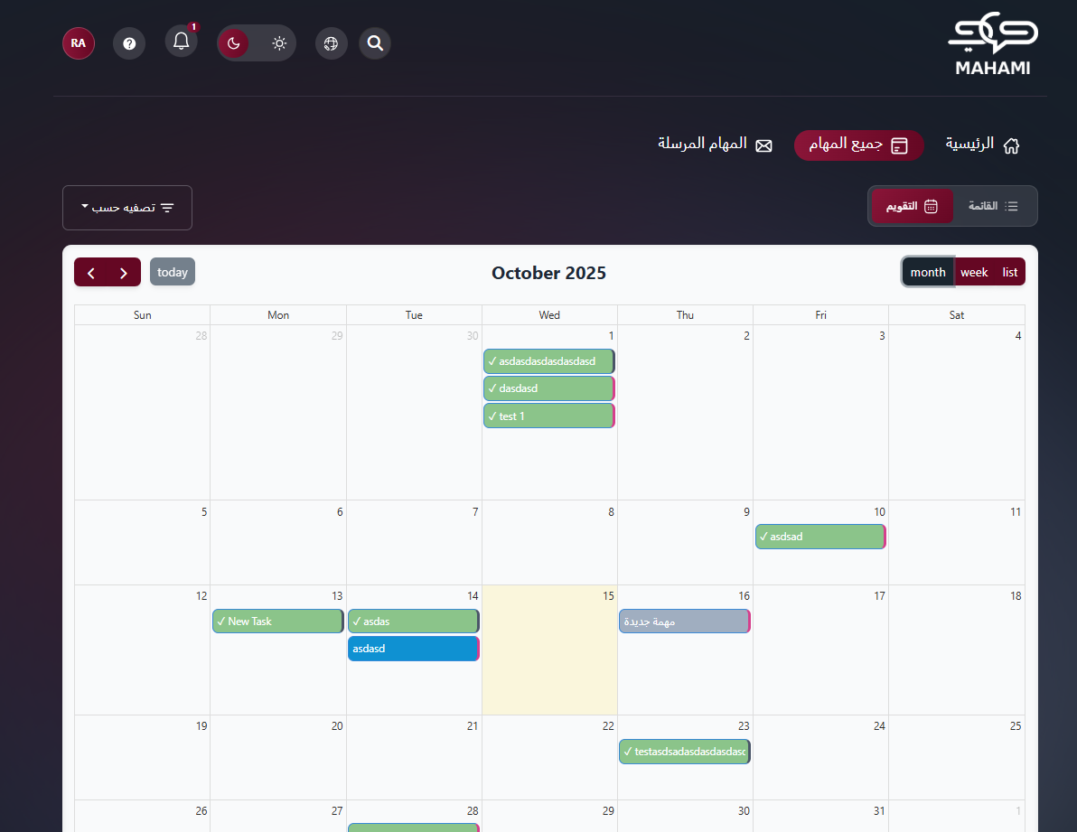
عرض القائمة (List View – Calendar Style):
  - يُظهر يومًا محددًا فقط.
  - قسم خاص بالمهام اليومية الكاملة في الأعلى.
  - تصميم منظم بصيغة جدول الأعمال اليومي.
  - تُعرض المهام مع علامات تحقق.
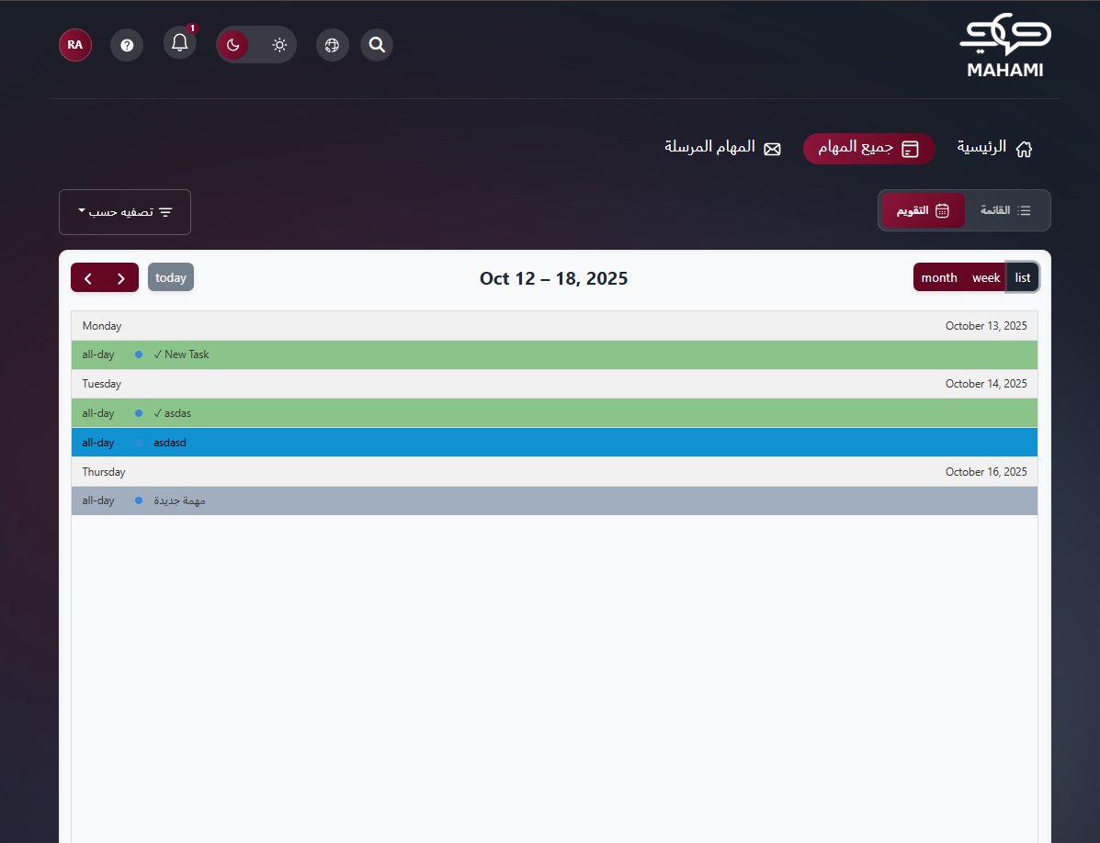
أزرار تبديل العرض:
- شهر : لعرض التقويم الشهري.
- أسبوع : لعرض جدول الأسبوع.
- قائمة : لعرض قائمة اليوم.
ميزات التقويم:
- النقر على أي مهمة لعرض تفاصيلها.
- تلوين المهام حسب حالتها.
- علامة التحقق تشير إلى المهام المكتملة.
- تسهيل التخطيط البصري وتوزيع عبء العمل.

المهام المرسلة
يتم الضغط على المهام المرسلة من الشريط العلوي.
نظرة عامة على الصفحة (Page Overview)
تعرض صفحة المهام المرسلة (Outgoing Tasks) جميع المهام التي أنشأتها وقمت بتعيينها لأعضاء الفريق في شكل جدول، مما يتيح لك تتبع تقدمها وإدارة التعيينات.
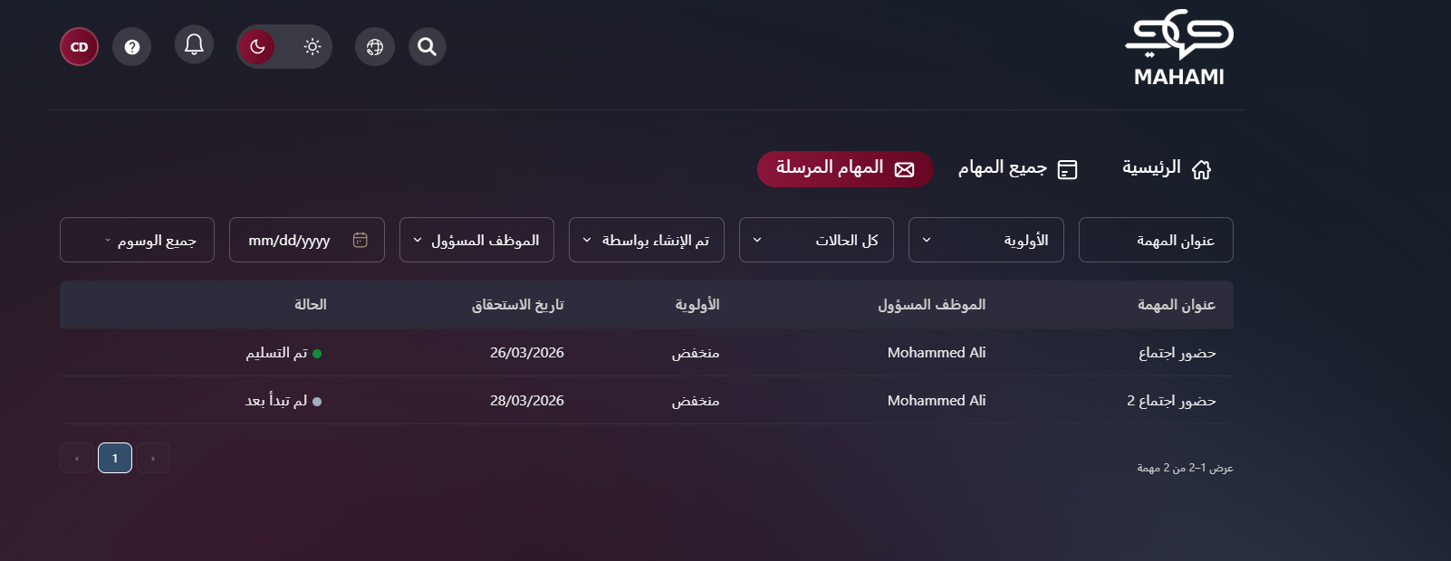
خيارات التصفية والبحث (Filter and Search Options)
تصفية حسب التاريخ (Date Filter):
- انقر على حقل التاريخ (بتنسيق mm/dd/yyyy)
- يفتح نافذة تقويم منبثقة.
- اختر تاريخًا محددًا أو نطاقًا من التواريخ.
- يعرض الشهر الحالي (أكتوبر 2025).
- أسهم للتنقل بين الأشهر.
- زر مسح (Clear): لإزالة التصفية حسب التاريخ.
- زر اليوم (Today): للانتقال إلى التاريخ الحالي.
- التاريخ الحالي مميز باللون الأزرق

تصفية حسب الحالة (Status Filter):
- قائمة منسدلة جميع الحالات (All Statuses): تعرض جميع حالات المهام افتراضيًا.
- خيارات التصفية:
  - جميع الحالات (مميز باللون الأزرق عند الاختيار)
  - غير مبدوءة (Not Started)
  - قيد التنفيذ (In Progress)
  - في انتظار الموافقة (Pending Approval)
  - مكتملة (Completed)
  - متأخرة (Delayed)
  - في انتظار التفويض (Pending Delegation)
اسم المهمة (Task Name):
- يتيح البحث عن مهمة من خلال إدخال جزء من اسم المهمة أو الاسم كاملًا يقوم النظام بعملية بحث جزئي، مما يعني أنه يمكنك كتابة كلمة مفتاحية بدلًا من الاسم الكامل للمهمةأعمدة الجدول (Table Columns):
الأولوية (Priority):
- يقوم بتصفية المهام بناءً على مستوى الأولوية المحدد (مثل: عالية، متوسطة، منخفضة) يساعد ذلك على التركيز على المهام العاجلة أو مراجعة المهام ذات الأولوية الأقل عند الحاجة
مُعيّن إلى (Assigned To):
- يقوم بتصفية المهام بناءً على الشخص المُسندة إليه حاليًا يساعد ذلك المدراء على عرض المهام المسندة بسرعة إلى مدير إدارة أو رئيس قسم أو موظف محدد
تم الإنشاء بواسطة (Created By):
- يعرض المهام بناءً على المستخدم الذي قام بإنشائها وهذا مفيد عند تتبع المهام التي بدأها مدير أو موظف معين

جميع الوسوم(All Hashtags)
- يقوم بتصفية المهام بناءً على الوسوم المرتبطة بها يتيح ذلك تصنيف وتجميع المهام المرتبطة بسرعة (مثل: وسوم المشاريع، الفئات التشغيلية، أو المبادرات الخاصة)
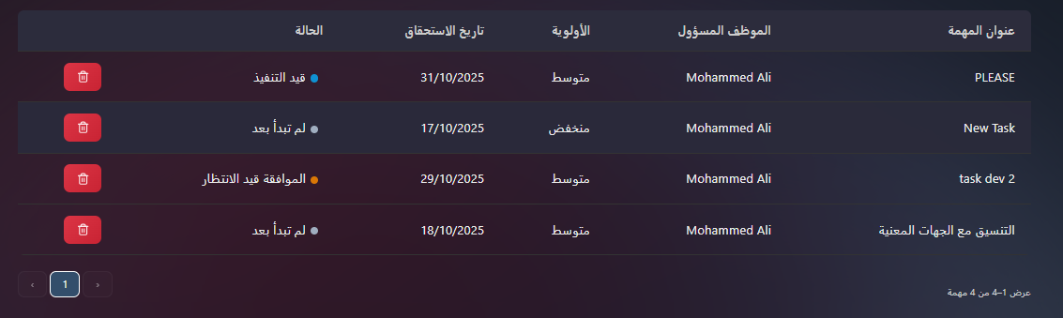
أعمدة الجدول (Table Columns)

اسم المهمة(Task Name):
- عنوان/اسم المهمة المسندة
- قابل للنقر لعرض تفاصيل المهمة
مسندة إلى(Assigned To):
- اسم الشخص المسؤول عن تنفيذ المهمة
- أمثلة: "CRM DEV2"، "Moh Second"
الأولوية(Priority):
- مستوى الأولوية: عالية أو متوسطة أو منخفضة
- يتم عرضها كنص
تاريخ الاستحقاق :(Due Date)
- الموعد النهائي لإنجاز المهمة
- التنسيق dd/mm/yyyy
- مثال: "31/10/2025"
حالة المهمة :(Task Status)
- الحالة مع مؤشر ملوّن:
- نقطة زرقاء: قيد التنفيذ
- نقطة رمادية: لم تبدأ
- مؤشرات أخرى حسب الحالة
الإجراءات:(Actions)
- أيقونة سلة المهملات باللون الأحمر لحذف المهمة (في الجهة اليمنى من كل صف)
- أيقونة القلم باللون الأحمر لتعديل المهمة (في الجهة اليمنى من كل صف)
ملاحظة:
فقط منشئو المهام يمكنهم تعديل أو حذف المهام، باستثناء السكرتارية حيث يمكنهم تعديل وحذف المهام التي أنشأوها نيابةً عن مدرائهم. لا يمكن حذف أو تعديل المهام التي حالتها Pending Approval (Delivered) أو Completed

بانتظار موافقة التفويض (Pending Delegation Approval) – آلية العمل:
يتم تفعيل عملية "بانتظار موافقة التفويض" عندما يقوم الموظف بطلب تفويض مهمة مسندة إليه إلى موظف آخر ضمن نفس القطاع والإدارة والقسم. يُسمح للموظفين فقط بتقديم طلبات التفويض.
بمجرد إرسال طلب التفويض، يتم توجيه طلب الموافقة إلى المدير المناسب بناءً على التسلسل الإداري الأصلي لإسناد المهمة. ويتم تحديد جهة الموافقة وفقًا لأقرب مستوى إداري قام بإسناد المهمة قبل وصولها إلى الموظف.
منطق توجيه الموافقة (Approval Routing Logic)
- إذا قام رئيس القطاع بإسناد المهمة مباشرة إلى الموظف
سلسلة الإسناد:
رئيس القطاع → الموظف
يتم إرسال طلب التفويض إلى رئيس القطاع للموافقة
- إذا قام رئيس القطاع بإسناد المهمة إلى مدير الإدارة، ثم قام مدير الإدارة بإسنادها إلى الموظف
سلسلة الإسناد:
رئيس القطاع → مدير الإدارة → الموظف
يتم إرسال طلب التفويض إلى مدير الإدارة للموافقة
- إذا قام رئيس القطاع بإسناد المهمة إلى مدير الإدارة، ثم قام مدير الإدارة بإسنادها إلى رئيس القسم، ثم قام رئيس القسم بإسنادها إلى الموظف
سلسلة الإسناد:
رئيس القطاع → مدير الإدارة → رئيس القسم → الموظف
يتم إرسال طلب التفويض إلى رئيس القسم للموافقة
الخلاصة:
يتم دائمًا توجيه طلب موافقة التفويض إلى المستوى الإداري المباشر الذي قام بإسناد المهمة إلى الموظف.
آلية الموافقة (Approval Method)
يتلقى الشخص المخول بالموافقة إشعارًا يحتوي على زرين للإجراء:
- موافقة (Approve)
- رفض (Reject)
بدلاً من ذلك، يمكن للموافق مراجعة الطلب ومعالجته من خلال صفحة تفاصيل المهمة ضمن قسم "Outgoing Tasks".
تبقى المهمة في حالة "Pending Delegation Approval" حتى يتم اتخاذ القرار.

ملاحظة:
لا يمكن نقل المهام المفوضة إلى حالة "Completed" إلا بعد الموافقة أو الرفض.

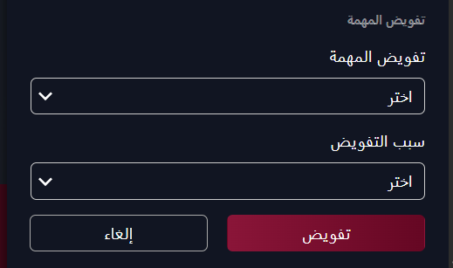
Employee view: Delegation Form

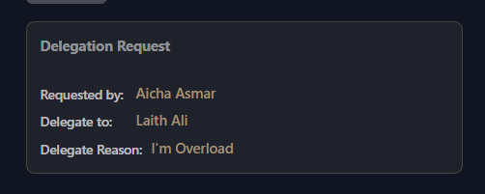Employee view: Delegation Info appear after request
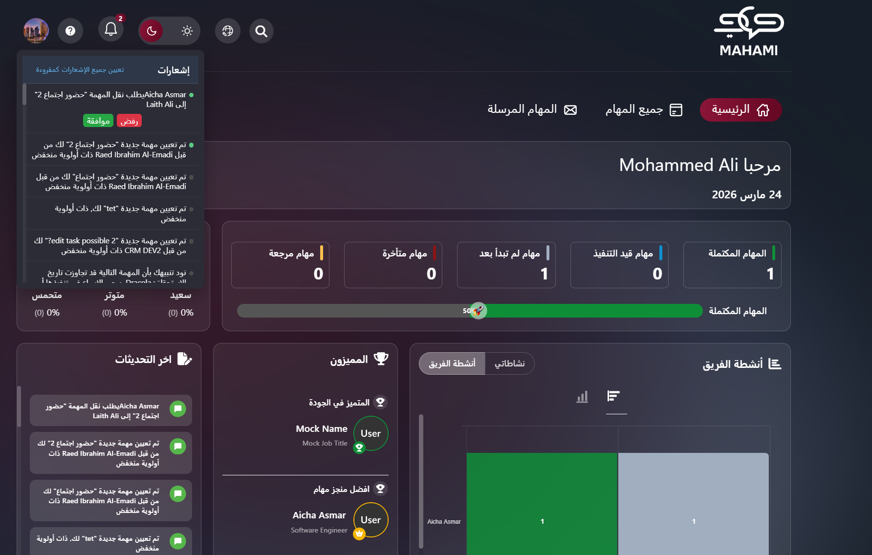
Manager view: receives notification for delegation approval

Manager view: Task status changes to Pending Delegation
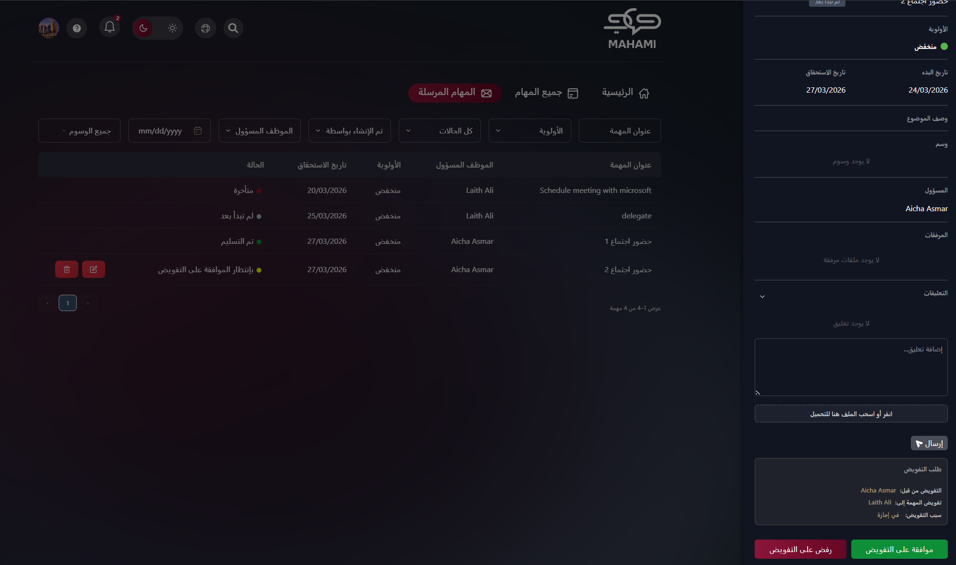Manager view: Task Details (Approval can be done from here as well)

